THỰC ĐƠN NHÀ TRẺ - MÙA HÈ TUẦN 3
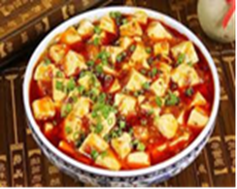 | 1. Cơm đậu phụ Tứ xuyên
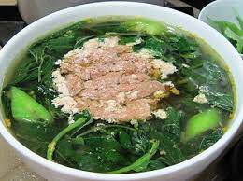 | 2. Canh mùng tơi nấu tôm đồng
 | 3. TM: Chuối tiêu

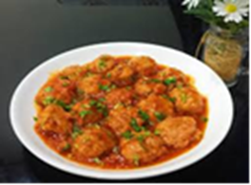 | 1. Cơm chả cá basa sốt cà chua
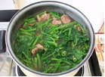 | 2. Canh rau muống nấu thịt
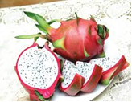 | 3. TM: Thanh long

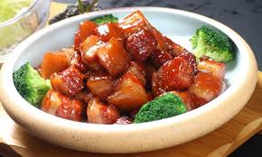 | 1. Cơm thịt kho tàu
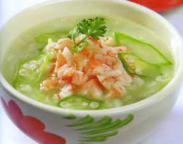 | 2. Canh bầu nấu tôm nõn
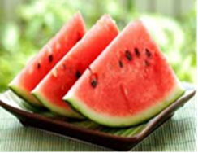 | 3. TM: Dưa hấu

 | 1. Cơm tôm thịt sốt chua ngọt
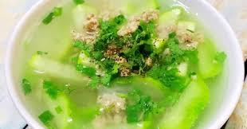 | 2. Canh bí nấu thịt
 | 3. TM: Chanh leo

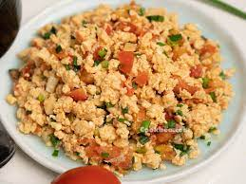 | 1. Cơm trứng thịt chưng cà chua
 | 2. Canh chua thả giá
 | 3. TM: Thanh long

 | Sữa bột

Sữa bột

Sữa bột

Sữa bột

Sữa bột

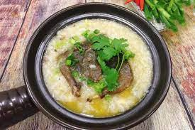 | 1. Cháo chim câu đậu xanh
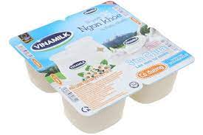 | 2. Sữa chua

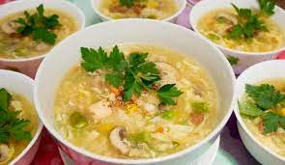 | 1. Súp thập cẩm
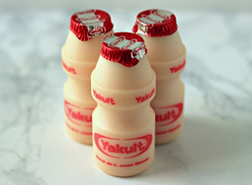 | 2. Sữa chua uống

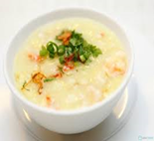 | 1. Cháo cá hồi
 | 2. Sữa chua

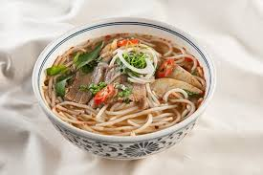 | 1. Bún bò lợn canh chua
 | 2. Sữa chua uống

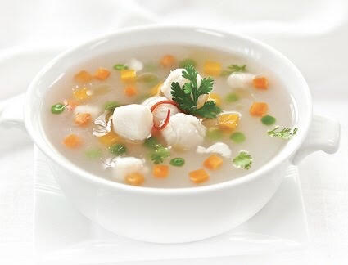 | 1. Cháo thịt rau củ
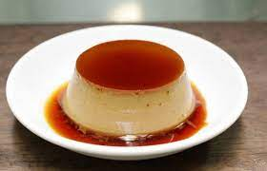 | 2. Caramen

